
คำนำ

การเยี่ยมบ้านนักเรียน เป็นกิจกรรมที่มีความสำคัญและจำเป็นอย่างยิ่งในการดำเนินงานระบบการดูแลช่วยเหลือนักเรียน ซึ่งการดำเนินงานดูแลช่วยเหลือนักเรียนอย่างมีขั้นตอนพร้อมด้วยวิธีการและเครื่องมือ การทำงานที่ชัดเจน โดยมีครูที่ปรึกษาเป็นบุคลากรหลักในการดำเนินงาน พร้อมทั้งความร่วมมืออย่างใกล้ชิดของครูที่เกี่ยวข้องหรือบุคลากรภายนอก โดยเฉพาะอย่างยิ่งกับผู้ปกครองนักเรียนโรงเรียนทางพูนวิทยาคาร จึงจัดให้มีโครงการเยี่ยมบ้านนักเรียน ปีการศึกษา 2563 ขึ้น เพื่อสร้างสัมพันธภาพที่ดีระหว่างบ้านกับโรงเรียน รวมทั้งครูและผู้ปกครองนักเรียนจะได้หาแนวทางร่วมกันในการหาวิธีการส่งเสริม พัฒนา ป้องกัน และแก้ไขปัญหาของนักเรียนร่วมกัน อันนำไปสู่การดำเนินงานให้มีประสิทธิภาพมากยิ่งขึ้น
การจัดทำรายงานผลการเยี่ยมบ้านนักเรียน จึงเป็นการรายงานผลดำเนินงานที่ได้ดำเนินการระหว่างวันที่
17 กรกฎาคม 2563 ถึง 24 กรกฎาคม 2563 เพื่อเป็นข้อมูลการดำเนินงานระบบการดูแลช่วยเหลือนักเรียน และรายงานผลการดำเนินงานให้ผู้บังคับบัญชาทราบ อันนำไปสู่การนำผลการรายงานไปสู่การวางแผนการดำเนินงานระบบการดูแลช่วยเหลือนักเรียนในโรงเรียนต่อไป

(นายณัฐวุฒิ ทองมา)
ครูที่ปรึกษานักเรียนระดับชั้นมัธยมศึกษาปีที่ 3/4

สารบัญ

เรื่อง หน้า
บันทึกข้อความรายงานผลการเยี่ยมบ้านนักเรียน ก
คำนำ ข
สารบัญ ค
แบบรายงานการดำเนินงานเยี่ยมบ้าน 1
แบบสรุปบันทึกการเยี่ยมบ้านรายห้องเรียน ระดับชั้น ม.3/4 2
ภาคผนวก 10
- แบบบันทึกการเยี่ยมบ้านรายบุคคล (ที่บันทึกข้อมูลนักเรียนทั้งหมด)
- คำสั่งที่ 49/2563 เรื่อง แต่งตั้งคณะกรรมการดำเนินกิจกรรม“สัปดาห์เยี่ยมบ้านนักเรียน”
ปีการศึกษา 2563
- ภาพการดำเนินงานออกเยี่ยมบ้านนักเรียน

1. หลักการและเหตุผล
การพัฒนานักเรียนให้มีความสมบูรณ์ทั้งร่างกาย จิตใจ สติปัญญา ความรู้ คุณธรรม จริยธรรม และดำรงชีวิตอย่างมีความสุขในสังคมปัจจุบัน ต้องมีการร่วมมือระหว่างโรงเรียน ครู และผู้ปกครองนักเรียนโรงเรียนจึงจัดระบบการดูแลช่วยเหลือนักเรียนในด้านต่างๆขึ้นช่วยเหลือ ส่งเสริมให้นักเรียนเป็นบุคคลที่มีความรู้ มีคุณธรรม จริยธรรมและสามารถดำรงชีวิตอยู่ในสังคมอย่างมีความสุข
กิจกรรมการเยี่ยมบ้านนักเรียน เป็นอีกกิจกรรมหนึ่งในระบบดูแลช่วยเหลือนักเรียนที่มีความสำคัญเป็นอย่างมาก เพื่อสร้างความสัมพันธ์ที่ดี ระหว่างบ้านกับโรงเรียน ผู้ปกครองกับครูที่ปรึกษา ซึ่งจะช่วยเหลือให้ผู้ปกครองนักเรียนและครู ได้ทราบรายละเอียดเกี่ยวกับตัวนักเรียนในด้านการเรียน อุปนิสัย และการคบเพื่อน โดยเฉพาะอย่างยิ่ง ได้เห็นชีวิต ความเป็นอยู่ที่แท้จริงของนักเรียน ขณะอยู่ที่บ้าน และเพื่อเป็นแนวทางสร้างความร่วมมือที่ดีในการช่วยเหลือป้องกัน แก้ไข และพัฒนานักเรียน ที่อยู่ในความปกครอง ให้เป็นคนดี มีคุณธรรม จริยธรรม มีวินัย ความซื่อสัตย์สุจริต ของสังคมต่อไป

2. วัตถุประสงค์
2.1 เพื่อสร้างความสัมพันธ์ที่ดี ระหว่างบ้าน โรงเรียน ผู้ปกครองละครูที่ปรึกษา
2.2 เพื่อให้ผู้ปกครองได้ทราบถึงพฤติกรรมของบุตรหลานของตนเองในขณะที่อยู่โรงเรียน
2.3 เพื่อให้ครูที่ปรึกษาได้รับทราบถึงพฤติกรรมอันพึงประสงค์และไม่พึงประสงค์ของนักเรียน
ขณะอยู่ที่บ้าน
2.4 เพื่อให้ครูได้เห็นสภาพชีวิตความเป็นอยู่ที่แท้จริงของนักเรียนและผู้ปกครอง
2.5 เพื่อร่วมแก้ปัญหาในกรณีนักเรียนที่ดูแลมีปัญหาในด้านความประพฤติ และด้านการเรียน

3. เป้าหมาย นักเรียนทุกคนได้รับการดูแล ช่วยเหลืออย่างทั่วถึง
3.1 เชิงปริมาณ
3.1.1 นักเรียนได้รับการเยี่ยมบ้านจากทางโรงเรียนคิดเป็นร้อยละ 100
3.1.2 นักเรียนทุกคนได้รับการดูแล ช่วยเหลืออย่างทั่วถึง
3.2 เชิงคุณภาพ
3.2.1 ผู้ปกครองนักเรียนร้อยละ 100 ได้รับทราบข้อมูลของนักเรียนในปกครอง
3.2.2 นักเรียนโรงเรียนทางพูนวิทยาคาร เป็นผู้มีคุณภาพและมีคุณลักษณะอันพึงประสงค์

4. แนวคิดหลัก
รายงานการเยี่ยมบ้านนักเรียน เป็นการสรุปผลการปฏิบัติงานของครูที่ปรึกษาในการรวบรวมข้อมูล
ข้อปัญหาต่าง ๆ และอุปสรรคที่พบตั้งแต่เริ่มต้นออกเยี่ยมบ้านจนบรรลุผลสำเร็จ รวมทั้งใช้เป็นแนวทางในการปฏิบัติงาน ปรับปรุง แก้ไขและพัฒนางานต่อไป

รายงานการเยี่ยมบ้าน ประจำปีการศึกษา 2563
โรงเรียนทางพูนวิทยาคาร สังกัดสำนักงานเขตพื้นที่การศึกษามัธยมศึกษา เขต 12

ที่ | ชื่อ-สกุลนักเรียน | ชื่อเล่น | ที่อยู่นักเรียน
1 | ด.ช.ธนากรณ์ แก้วแสวง | เต้ | ต.ทางพูน อ.เฉลิมพระเกียรติ
2 | ด.ช.ปาณวัตร บุญเต็ม | ไอซ์ | ต.ทางพูน อ.เฉลิมพระเกียรติ
3 | น.ส.ธิดารัตน์ ปานแก้ว | มิ้น | 425/1 ม.2 ต.ทางพูน อ.เฉลิมพระเกียรติ
4 | ด.ช.ปวริศ บัวทอง | ปาย | 250/2 ม.3 ต.ทางพูน อ.เฉลิมพระเกียรติ
5 | ด.ช.จิรายุ คงปาน | มาร์ค | 42 ม.3 ต.ชะเมา อ.ปากพนัง
6 | ด.ญ.ดวงกมล มุสิกะ | แป้ง | ต.ดอนตรอ อ.เฉลิมพระเกียรติ
7 | น.ส.มลฤดี กลับสติ | มาย | ต.ทางพูน อ.เฉลิมพระเกียรติ
8 | ด.ช.ธนทัต สุ้นเต้ง | บาส | 105/1 ม.3 ต.ชะเมา อ.ปากพนัง
9 | นายปิยะ บุญสิทธิ์ | บี | 632/2 ม.2 ต.ทางพูน อ.เฉลิมพระเกียรติ
10 | ด.ช.อภิรักษ์ ช่างแก้ว | อาร์ม | 762 ม.1 ต.ทางพูน อ.เฉลิมพระเกียรติ
11 | ด.ญ.กนกวรรณ เอียดแก้ว | ชมพู่ | 350 ม.2 ต.ทางพูน อ.เฉลิมพระเกียรติ
12 | ด.ญ.กรรณิการ์ เพ็ชรมาก | ฟิล์ม | 540 ม.2 ต.ทางพูน อ.เฉลิมพระเกียรติ
13 | ด.ญ.จุฑาภรณ์ ขุนทอง | กุ้งนาง | 76/1 ม.8 ต.เชียรเขา อ.ฉลิมพระเกียรติ
14 | ด.ญ.ทัศวรรณ มีพฤกษ์ | โดนัท | 438/1 ม.2 ต.ทางพูน อ.เฉลิมพระเกียรติ
15 | ด.ญ.นราธิป คำปล้อง | ส้มเช้ง | 224 ม.2 ต.ทางพูน อ.เฉลิมพระเกียรติ
16 | ด.ญ.มณฑนา คชภูมิ | มีน | ต.ท่าเรือ อ.เมือง
17 | ด.ญ.สุทธิดา สุวรรณ | มะปราง | 311/1 ม.1 ต.ทางพูน อ.เฉลิมพระเกียรติ
18 | ด.ช.วราวุฒิ ปานดำ | แบงค์ | 32 ม.12 ต.ท่าเรือ อ.เมือง
19 | ด.ญ.ปรัชญา กวางอิ่ม | ปัด | 425/2 ม.2 ต.ทางพูน อ.เฉลิมพระเกียรติ
20 | ด.ช.พชรพล ขวานบุตร |  | ม.3 ต.ทางพูน อ.เฉลิมพระเกียรติ
21 | ด.ช.รพีพัฒน์ เพ็ชรสุทธิ์ | ปาน | 273/2 ม.3 ต.ทางพูน อ.เฉลิมพระเกียรติ
22 | ด.ช.กิตติพัฒน์ พลไชย | ปอนด์ | ต.ดอนตรอ อ.เฉลิมพระเกียรติ
23 | ด.ช.จิระศักดิ์ สุวรรณสังข์ | เวฟ | ต.ทางพูน อ.เฉลิมพระเกียรติ

แบบสรุปบันทึกการเยี่ยมบ้านรายห้องเรียน ชั้นมัธยมศึกษาปีที่ 3/4

ได้ดำเนินการเยี่ยมบ้านแล้ว สรุปผลได้ดังนี้

- สภาพการเยี่ยมบ้านนักเรียน
ตารางที่ 1 แสดงจำนวนนักเรียนชาย นักเรียนหญิง และนักเรียนที่ได้ออกเยี่ยมบ้าน
ปีการศึกษา 2563
รายการ | จำนวนนักเรียน (คน) | คิดเป็นร้อยละ
นักเรียนชาย | 14 | 56
นักเรียนหญิง | 11 | 44.
รวมนักเรียนในห้องทั้งหมด | 25 | 100
นักเรียนที่ได้ออกเยี่ยมบ้าน | 25 | 100
นักเรียนชาย | 14 | 56
นักเรียนหญิง | 11 | 44
รวมนักเรียนที่ออกเยี่ยมบ้านทั้งหมด | 25 | 100
นักเรียนที่ยังไม่ได้เยี่ยม | - | 0.00
จากตารางที่ 1 พบว่า นักเรียนชั้นมัธยมศึกษาปีที่ 3/4 มีทั้งหมด 25 คน เป็นนักเรียนชาย 14 คน คิดเป็น
ร้อยละ 56 เป็นนักเรียนหญิง 11 คน คิดเป็นร้อยละ 44 ครูได้ออกเยี่ยมบ้านนักเรียน ปีการศึกษา 2563 เป็นนักเรียนชาย จำนวน 14 คน คิดเป็นร้อยละ 56 เป็นนักเรียนหญิง จำนวน 11 คน คิดเป็นร้อยละ 44 รวมนักเรียนที่ออกเยี่ยมบ้าน จำนวน 25 คน คิดเป็นร้อยละ 100

- ผลของการเยี่ยมบ้านนักเรียน ปีการศึกษา 2563 สามารถคัดกรองนักเรียน ได้ดังนี้
ตารางที่ 2 ผลของการคัดกรองจากการเยี่ยมบ้านนักเรียน
รายการ | จำนวนนักเรียน (คน) | คิดเป็นร้อยละ
กลุ่มปกติรวม | 25 | 100
กลุ่มเสี่ยงด้านการเรียน | 11 | 44
กลุ่มเสี่ยงด้านเศรษฐกิจ | 25 | 100
กลุ่มเสี่ยงด้านการคุ้มครองนักเรียน | 0 | 0
กลุ่มเสี่ยงด้านการทะเลาะวิวาท | 0 | 0
กลุ่มเสี่ยงด้านยาเสพติด | 11 | 44
กลุ่มเสี่ยงรวม | 22 | 88
กลุ่มช่วยเหลือรวม | 22 | 88
จากตารางที่ 2 พบว่า ผลการคัดกรองนักเรียนชั้นมัธยมศึกษาปี3/4 ที่ได้ออกเยี่ยมบ้าน ทั้งหมด 25 คน
อยู่ในกลุ่มปกติ 25 คน คิดเป็นร้อยละ 100

3. สถานะที่อยู่อาศัย
ตารางที่ 3 สถานะที่อยู่อาศัย
สถานะที่อยู่อาศัย | จำนวนนักเรียน (คน) | คิดเป็นร้อยละ
บ้านของตนเอง | 15 | 60
บ้านเช่า | 0 | 0
บ้านญาติ | 10 | 40
อาศัยอยู่กับผู้อื่น | 0 | 0
อื่นๆ (บ้านพักข้าราชการ) | 0 | 0
รวม | 25 | 100
จากตารางที่ 3 พบว่า นักเรียนชั้นมัธยมศึกษาปีที่ 3/4 ที่ได้ออกเยี่ยมบ้านมีสถานะที่อยู่อาศัยเป็นบ้านของตนเอง 15 คน คิดเป็นร้อยละ 60 และอาศัยบ้านญาติ 10 คน คิดเป็นร้อยละ.40

ตารางที่ 4 ลักษณะของที่อยู่อาศัย
ลักษณะของที่อยู่อาศัย | จำนวนนักเรียน (คน) | คิดเป็นร้อยละ
บ้านตึกชั้นเดียว | 23 | 92
บ้านตึกสองชั้น | 0 | 0
บ้านครึ่งตึกครึ่งไม้ | 0 | 0
บ้านไม้สองชั้น | 2 | 8
อื่นๆ(ทาวน์เฮ้า (1) บ้านตึกสามชั้น (1) บ้านตึกสี่ชั้น (1) | 0 | 0
รวม | 25 | 100
จากตารางที่ 4 พบว่า นักเรียนชั้นมัธยมศึกษาปีที่ 3/4 ที่ได้ออกเยี่ยมบ้านมีลักษณะของที่อยู่อาศัยเป็นบ้านตึกชั้นเดียว 23 คน คิดเป็นร้อยละ 92 และเป็นบ้านไม้สองชั้น 2 คน คิดเป็นร้อยละ 8

4. ระยะทางระหว่างบ้านกับโรงเรียน
ตารางที่ 5 ระยะทางระหว่างบ้านกับโรงเรียน
ระยะทางระหว่างบ้านกับโรงเรียน | จำนวนนักเรียน (คน) | คิดเป็นร้อยละ
1–5 กิโลเมตร | 19 | 76
6–10 กิโลเมตร | 6 | 24
11–15 กิโลเมตร | 0 | 0
16 – 20 กิโลเมตร | 0 | 0
20 กิโลเมตรขึ้นไป | 0 | 0
รวม | 25 | 100
จากตารางที่ 5 พบว่า ระยะทางระหว่างบ้านกับโรงเรียนของนักเรียนชั้นมัธยมศึกษาปีที่ 3/4 เป็นระยะทาง
1–5 กิโลเมตร จำนวน 19 คน คิดเป็นร้อยละ 76 และระยะทาง 6–10 กิโลเมตร จำนวน 6 คน คิดเป็นร้อยละ 24

5. การเดินทางมาโรงเรียน
ตารางที่ 6 การเดินทางมาโรงเรียน
การเดินทางมาโรงเรียน | จำนวนนักเรียน (คน) | คิดเป็นร้อยละ
เดินเท้า | 2 | 8
รถจักรยาน | 0 | 0
รถจักรยานยนต์ | 5 | 20
รถยนต์ส่วนตัว | 0 | 0
รถโรงเรียน | 18 | 72
รถรับส่ง/รถโดยสาร | 0 | 0
อื่นๆ | 0 | 0
รวม | 25 | 100
จากตารางที่ 6 พบว่า นักเรียนชั้นมัธยมศึกษาปีที่ 3/4 เดินทางมาโรงเรียนโดยการเดินเท้า จำนวน 2 คน คิดเป็นร้อยละ 8 รถจักรยานยนต์ 5 คน คิดเป็นร้อยละ 20 และรถโรงเรียน 18 คน คิดเป็นร้อยละ 72

6. สภาพแวดล้อมของบ้าน
ตารางที่ 7 สภาพแวดล้อมของบ้าน
สภาพแวดล้อมของบ้าน | จำนวนนักเรียน (คน) | คิดเป็นร้อยละ
ดี | 10 | 40
พอใช้ | 10 | 40
ไม่ดี | 5 | 20
ควรปรับปรุง | 0 | 0
รวม | 25 | 100
จากตารางที่ 7 พบว่า สภาพแวดล้อมของบ้านของนักเรียนชั้นมัธยมศึกษาปีที่ 3/4 อยู่ในสภาพที่ดี 10 คน
คิดเป็นร้อยละ 40 สภาพพอใช้ 10 คน คิดเป็นร้อยละ 40 และสภาพไม่ดี 5 คน คิดเป็นร้อยละ 20

7. สภาพแวดล้อมบ้านหรือชุมชน
ตารางที่ 8 สภาพแวดล้อมบ้านหรือชุมชน
สภาพแวดล้อมบ้านหรือชุมชน | จำนวนนักเรียน (คน) | คิดเป็นร้อยละ
ปลอดภัย | 16 | 64
ไม่ปลอดภัย | 5 | 20
เสี่ยง | 4 | 16
รวม | 37 | 100
จากตารางที่ 8 พบว่า สภาพแวดล้อมบ้านหรือชุมชนของนักเรียนชั้นมัธยมศึกษาปีที่ 3/4 อยู่ในสภาพปลอดภัย 16 คน คิดเป็นร้อยละ 64 อยู่ในสภาพไม่ปลอดภัย 5 คน คิดเป็นร้อยละ 20 และอยู่ในสภาพเสี่ยง 4 คนคิดเป็นร้อยละ 16

8. การรับประทานอาหารของนักเรียน
ตารางที่ 9 การรับประทานอาหารของนักเรียน
การรับประทานอาหารของนักเรียน | รับประทาน |  |  |  | ไม่รับประทาน
การรับประทานอาหารของนักเรียน | จากที่บ้าน |  | ที่โรงอาหาร/ร้านค้าโรงเรียน
การรับประทานอาหารของนักเรียน | จำนวน (คน) | ร้อยละ | จำนวน (คน) | ร้อยละ | จำนวน (คน) | ร้อยละ
เช้า | 25 | 100 | 0 | 0 | 0 | 0
เที่ยง | 0 | 0 | 25 | 100 | 0 | 0
จากตารางที่ 9 พบว่า นักเรียนชั้นมัธยมศึกษาปีที่ 3/4 รับประทานอาหารเช้า 25 คน คิดเป็นร้อยละ 100แบ่งเป็นรับประทานอาหารเช้าจากบ้าน 25 คน คิดเป็นร้อยละ 100 และนักเรียนรับประทานอาหารกลางวันที่โรงอาหาร 37 คน คิดเป็นร้อยละ 100

9. การได้เงินมาโรงเรียนของนักเรียน
ตารางที่ 10 การได้เงินมาโรงเรียนของนักเรียน
ได้เงินมาโรงเรียนวันละ | จำนวน (คน) | ร้อยละ
น้อยกว่า 50 บาท | 5 | 20
50 – 100 บาท | 20 | 80
มากกว่า 100 บาท | 0 | 0
รวม | 25 | 100
จากตารางที่ 10 พบว่า นักเรียนชั้นมัธยมศึกษาปีที่ 3/4 ได้เงินมาโรงเรียนน้อยกว่า 50 บาท จำนวน 5 คน คิดเป็นร้อยละ 20 และวันละ 50-100 บาท จำนวน 20 คน คิดเป็นร้อยละ 80

10. งานอดิเรก
ตารางที่ 11 งานอดิเรกของนักเรียน
งานอดิเรกของนักเรียน | จำนวน (คน) | ร้อยละ
เล่นกีฬา | 7 | 28
เล่นเกม | 15 | 60
ดูโทรทัศน์/ฟังเพลง | 3 | 12
อ่านหนังสือ | 0 | 0
เล่นดนตรี | 0 | 0
อื่นๆ | 0 | 0
รวม | 25 | 100
จากตารางที่ 11 พบว่า งานอดิเรกของนักเรียนชั้นมัธยมศึกษาปีที่ 3/4 ขณะเมื่ออยู่บ้าน ได้แก่ เล่นเกมมากที่สุด จำนวน 15 คน คิดเป็นร้อยละ 60 รองลงมา คือ เล่นกีฬา 7 คน คิดเป็นร้อยละ 28 และดูโทรทัศน์/ฟังเพลง 3 คน คิดเป็นร้อยละ 12

11. การหารายได้พิเศษในช่วงวันหยุดหรือเวลาเลิกเรียน
พบว่า มีนักเรียนที่หารายได้พิเศษในช่วงวันหยุดหรือเวลาเลิกเรียน จำนวน 8 คน คิดเป็นร้อยละ 32

12. วิธีการที่ผู้ปกครองอบรมเลี้ยงดูนักเรียน
ตารางที่ 12 วิธีการที่ผู้ปกครองอบรมเลี้ยงดูนักเรียน
วิธีการที่ผู้ปกครองอบรมเลี้ยงดูนักเรียน | จำนวน (คน) | ร้อยละ
เข้มงวดกวดขัน | 0 | 0
ตามใจ | 0 | 0
ใช้เหตุผล | 0 | 0
ปล่อยปละละเลย | 0 | 0
อื่นๆ (แบบผสม) | 25 | 100
รวม | 25 | 100
จากตารางที่ 12 พบว่า วิธีการที่ผู้ปกครองอบรมเลี้ยงดูนักเรียนชั้นมัธยมศึกษาปีที่ 3/4 แบบผสม จำนวน 25คน คิดเป็นร้อยละ 100

13. ความสัมพันธ์ของสมาชิกในครอบครัว
ตารางที่ 13 ความสัมพันธ์ของสมาชิกในครอบครัว
ความสัมพันธ์ของสมาชิกในครอบครัว | จำนวนนักเรียน (คน) | คิดเป็นร้อยละ
อบอุ่น | 19 | 76
เฉยๆ | 6 | 24
ห่างเหิน | 0 | 0
รวม | 25 | 100
จากตารางที่ 13 พบว่า ความสัมพันธ์ของสมาชิกในครอบครัวของนักเรียนชั้นมัธยมศึกษาปีที่ 3/4
เป็นความสัมพันธ์แบบอบอุ่น จำนวน 19 คน คิดเป็นร้อยละ 76 และความสัมพันธ์แบบเฉย ๆ จำนวน 6 คน คิดเป็นร้อยละ 24

14. ความสนิทสนมของนักเรียนกับสมาชิกในครอบครัว
ตารางที่ 14 ความสนิทสนมของนักเรียนกับสมาชิกในครอบครัว
บุคคลในครอบครัวที่นักเรียนสนิทสนมมากที่สุด | จำนวน (คน) | ร้อยละ
พ่อ | 3 | 12
แม่ | 12 | 48
พี่สาว | 0 | 0
น้องสาว | 0 | 0
พี่ชาย | 0 | 0
น้องชาย | 0 | 0
อื่นๆ | 10 | 40
รวม | 25 | 100
จากตารางที่ 14 พบว่า นักเรียนชั้นมัธยมศึกษาปีที่ 3/4 สนิทสนมกับหรือใช้เวลากับแม่มากที่สุด จำนวน 12คน คิดเป็นร้อยละ 48 รองลงมา คือ สนิทสนมกับคนอื่น ๆ จำนวน 10 คน คิดเป็นร้อยละ 40 และสนิทสนมกับพ่อ จำนวน 3 คน คิดเป็นร้อยละ 12 ตามลำดับ

15. พฤติกรรมของนักเรียนเมื่ออยู่ที่บ้าน

พฤติกรรมที่ดี
นักเรียนสามารถแบ่งเบาภาระค่าใช้จ่ายของผู้ปกครองในการใช้เวลาว่างให้เป็นประโยชน์
พฤติกรรมที่ต้องปรับปรุง
นักเรียนบางคนยังมีพฤติกรรมกลับบ้านค่อนข้างดึก และไม่ได้มีการแจ้งผู้ปกครองให้ทราบ
ความรู้สึกของผู้ปกครองที่มีต่อผู้เรียนและโรงเรียน
การเยี่ยมบ้าน เป็นโครงการที่ดีมาก ๆ ทำให้รู้จักบ้าน สังคม ของนักเรียน ครูได้รู้จักนักเรียนและครอบครัวของนักเรียน รู้ถึงความเป็นอยู่ มีสภาพปัญหาในการใช้ชีวิตอย่างไรบ้าง ครูก็สามารถจัดกิจกรรมการเรียนการสอนให้กับนักเรียนได้อย่างเหมาะสมและสอดคล้องกับความต้องการที่แท้จริง ทำให้นักเรียนมีพัฒนาการเรียนรู้ไปอย่างสมวัย
ความต้องการ/ความช่วยเหลือ/ปัญหา/แนวทางการแก้ปัญหาร่วมกันระหว่างครูที่ปรึกษากับผู้ปกครอง
ควรมีโครงการในการให้ผู้ปกครองไปร่วมกิจกรรมต่าง ๆ ที่โรงเรียนจัดขึ้น เช่น การเป็นวิทยากร อาสาสมัคร การให้ข้อมูลของบุตรหลาน การร่วมประเมินความก้าวหน้าพัฒนาการของบุตรหลาน การสื่อสารจากบ้านสู่โรงเรียน
ทำให้เกิดการสื่อสารสองทาง
สิ่งที่นักเรียนจะต้องพัฒนา
เนื่องจากนักเรียนกำลังศึกษาอยู่ระดับชั้นมัธยมศึกษาปีที่ 3 จึงต้องมีการเตรียมความพร้อมในการเข้าศึกษาต่อระดับอุดมศึกษา เช่น การเตรียมทำแฟ้มสะสมผลงานนักเรียน (Portfolio) การสำรวจคณะและสาขาที่นักเรียนถนัดและสนใจ ทำให้นักเรียนต้องมีการบริหารจัดการเวลาที่เหมาะสม
ข้อเสนอแนะของผู้ปกครอง
นักเรียนบางคนพฤติกรรมการอยู่บ้านกับโรงเรียนจะมีลักษณะที่แตกต่างกันโดยสิ้นเชิง การเยี่ยมบ้านนักเรียน เป็นโครงการที่ดี เพราะจะได้รู้ว่าแต่ละคนมีสภาพความเป็นอยู่อย่างไร สามารถนำมาแก้ไขปัญหาของเด็กได้ถูกต้อง
ประโยชน์ที่ได้รับจากการเยี่ยมบ้านนักเรียน
ได้รู้สภาพทราบข้อมูลสภาพความเป็นอยู่ พฤติกรรมการอยู่บ้านของนักเรียน ทั้งในด้านที่ดีและด้านที่ต้องปรับปรุง รวมทั้งทราบความต้องการ ความคาดหวัง ความต้องการความช่วยเหลือและแนวทางการแก้ปัญหาร่วมกันระหว่างครูที่ปรึกษากับผู้ปกครอง

(นายณัฐวุฒิ ทองมา)
ครูที่ปรึกษานักเรียนระดับชั้นมัธยมศึกษาปีที่ 3 /4
การเก็บประเด็นและข้อมูลที่น่าสนใจในการเยี่ยมบ้าน
ที่ | ข้อมูล | ตัวอย่างประเด็นสังเกต สอบถาม
1. | ด้านที่อยู่อาศัยและปัจจัยทางกายภาพ | - การอยู่อาศัยกับบิดามารดา หรืออยู่กับบุคคลอื่น  - สถานภาพของครอบครัวอยู่ร่วมกัน หย่าร้าง หรือแยกกันอยู่  - จำนวนและลักษณะบุคคลที่อาศัยในบ้าน  - ลักษณะ สภาพบ้าน ความแข็งแรงปลอดภัยของบ้านที่อยู่อาศัย  - ความเป็นสัดส่วนในการนอนของเด็ก  - สภาพแวดล้อมรอบบ้านหรือในชุมชนปลอดภัยหรือไม่ปลอดภัย หรือมีความเสี่ยงต่อสวัสดิภาพของเด็ก  - มีความเป็นอยู่ในสภาพยากจน ลำบาก หรือสุขสบาย
2. | ด้านการใช้ชีวิตและกิจกรรม  ที่บ้าน | ในวันที่เรียนหนังสือ  - การเล่นกีฬา - การคุยโทรศัพท์ - การดูโทรทัศน์  - การคุยกับพ่อแม่ - การเล่นเกม - การเล่นอินเทอร์เน็ต  - การอ่านหนังสือเรียน - การอ่านหนังสืออ่านเล่น - การทำการบ้าน  - การช่วยงานบ้าน - การเรียนพิเศษ - การอยู่บ้านเพื่อน  ในวันหยุด  - เที่ยวกับพ่อแม่ - ไปวัดทำบุญ - เที่ยวกลางคืน  - ไปห้างสรรพสินค้า - ดูหนัง - ช้อปปิ้ง  - ช่วยงานบ้าน - ทำงานพิเศษหารายได้
3. | สภาพการเลี้ยงดู | - พ่อแม่เลี้ยงดูเอง - มีผู้ปกครองดูแล  - ดูแลอย่างเข้มงวด - เลี้ยงดูโดยมีการใช้ความรุนแรง  - เลี้ยงดูแบบมีเหตุผล - เลี้ยงดูแบบปล่อยปละละเลย  - การดูแลสุขภาพร่างกาย - การดูแลสภาพจิตใจ
4. | ด้านบรรยากาศและความสัมพันธ์ในครอบครัว | - ความรัก - ความใกล้ชิด/ห่างเหิน  - ความอบอุ่น - การถูกทอดทิ้ง/ละเลย  - การให้เวลาอย่างเต็มที่/ไม่มีเวลาให้มากนัก
5. | ด้านเศรษฐกิจและรายได้ของครอบครัว | - อาชีพของบิดาและรายได้ - อาชีพของมารดาและรายได้  - อาชีพของผู้ปกครองและรายได้ - สิ่งอำนวยความสะดวกในบ้าน  - สิ่งที่จะช่วยให้สามารถเรียนและอยู่ในสังคมได้อย่างเป็นสุข
6. | การเดินทางไปโรงเรียน | - ความใกล้ไกลจากบ้านไปโรงเรียน  - ความปลอดภัยในการเดินทางไปโรงเรียน เช่น  สภาพข้างทางของการเดินทางไปโรงเรียน , พาหนะในการเดินทาง
7. | พฤติกรรมของนักเรียนในทัศนะของผู้ปกครอง | - การรับประทานอาหาร เช่น Junk food หรืออาหารที่ไม่เป็นประโยชน์  - การเสพสารเสพติด เช่น การสูบบุหรี่ การดื่มเหล้า สารระเหย  - การไปโรงเรียน เช่น มาเรียนสม่ำเสมอ ตรงเวลา มาสาย การคบเพื่อน
8. | คุณลักษณะของเด็กในทัศนะของผู้ปกครอง | - ความรับผิดชอบ - ความพยายามทุ่มเท  - ความพากเพียรอุตสาหะ - ความใส่ใจเอื้ออาทรผู้อื่น  - การแก้ปัญหาเฉพาะหน้า - เป้าหมายชีวิต  - การรักและเห็นคุณค่าในตน - ความภาคภูมิใจ  - ความสามารถในการทำงานร่วมกับผู้อื่น - ความมั่นใจในตนเอง



ภาพการดำเนินงาน
ออกเยี่ยมบ้านนักเรียน

ภาพประกอบการเยี่ยมบ้านนักเรียน ปีการศึกษา 2563

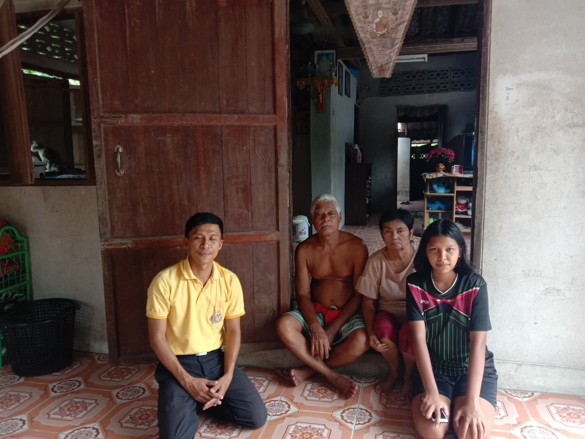

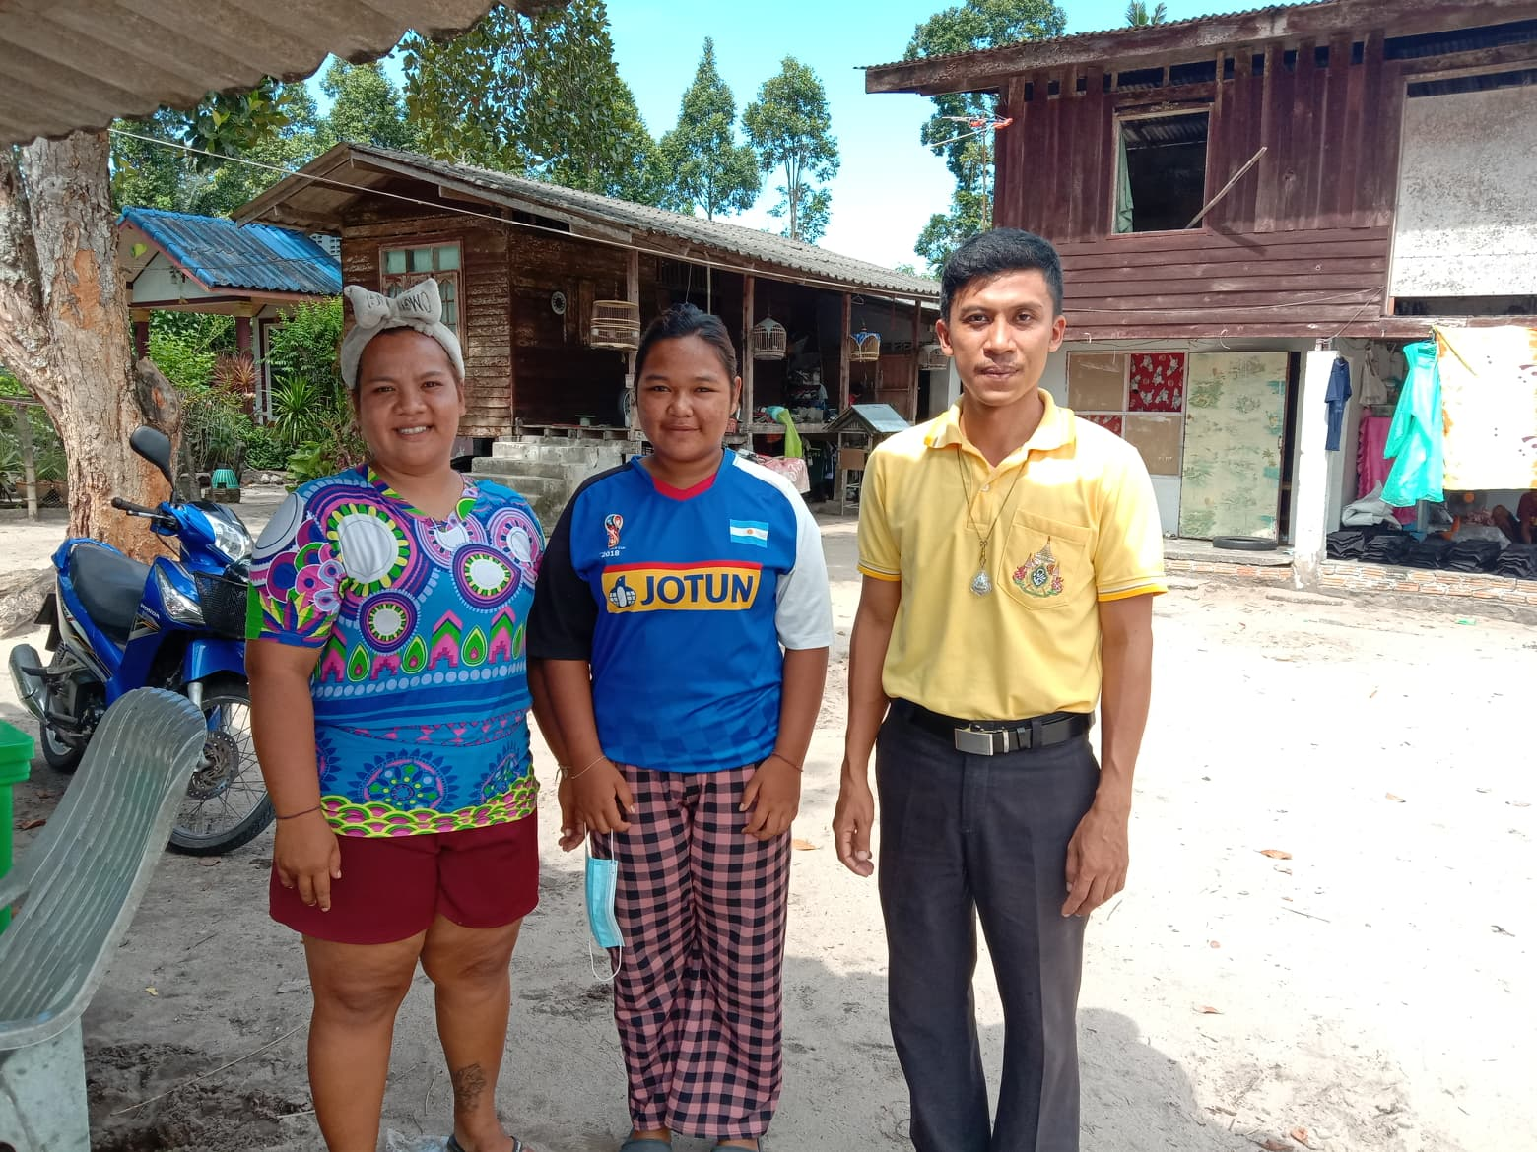

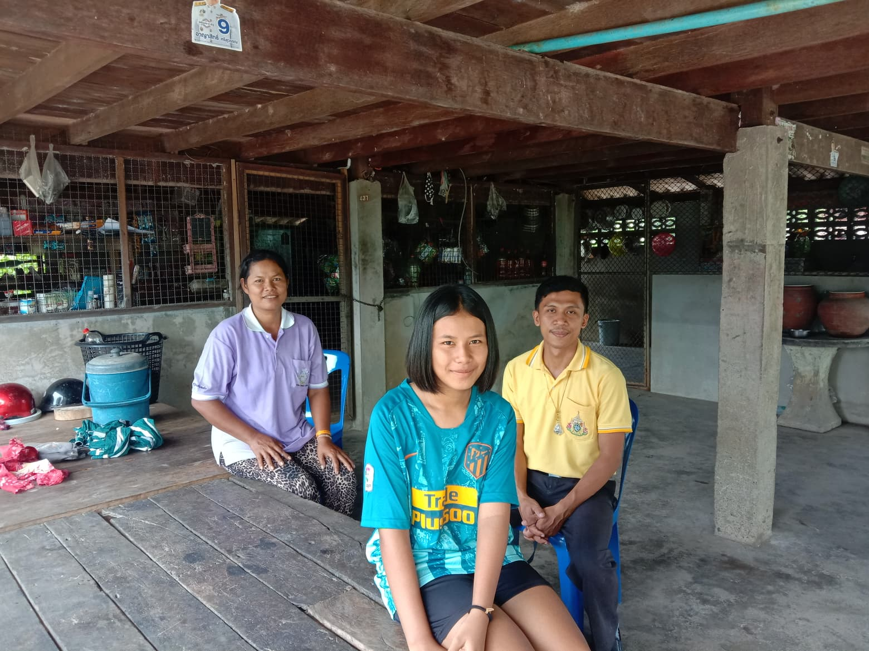

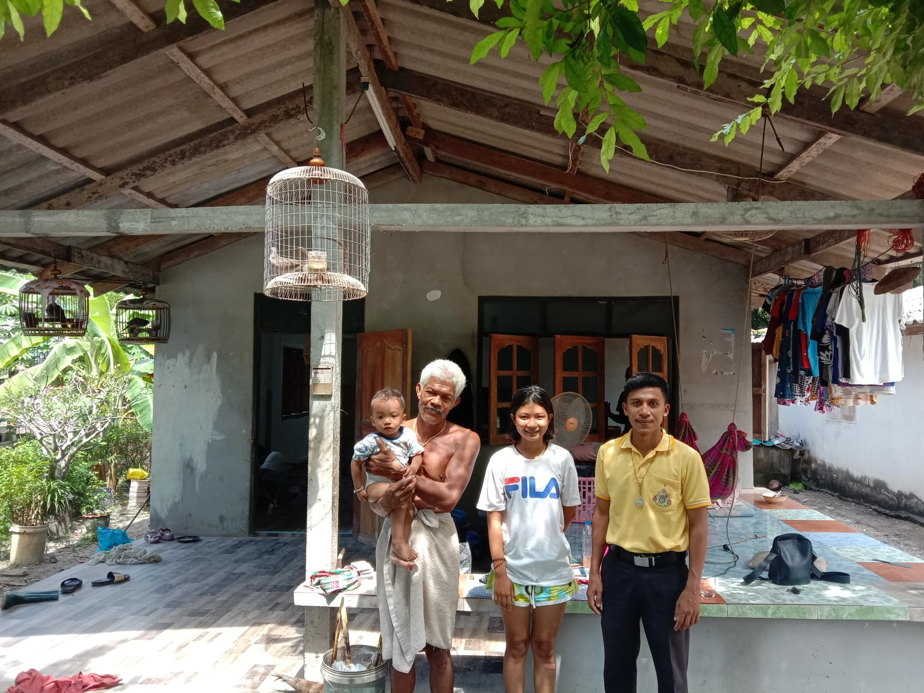

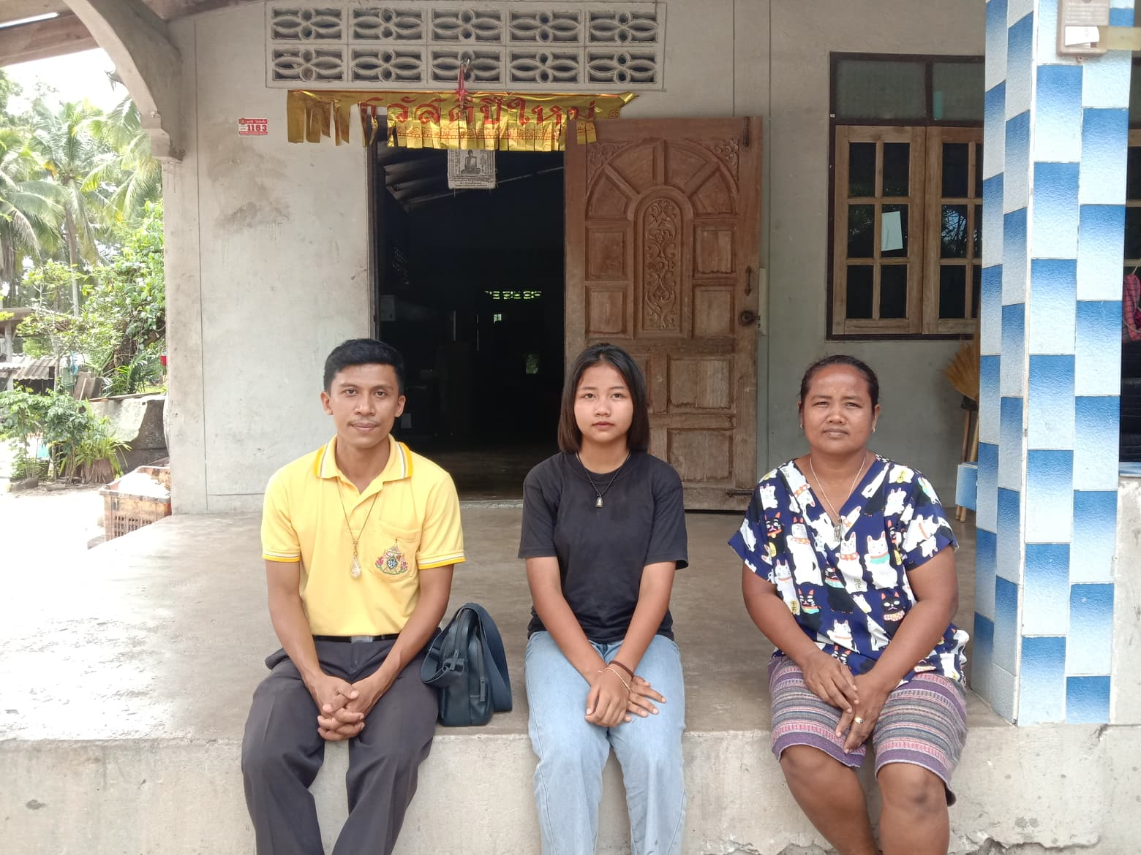

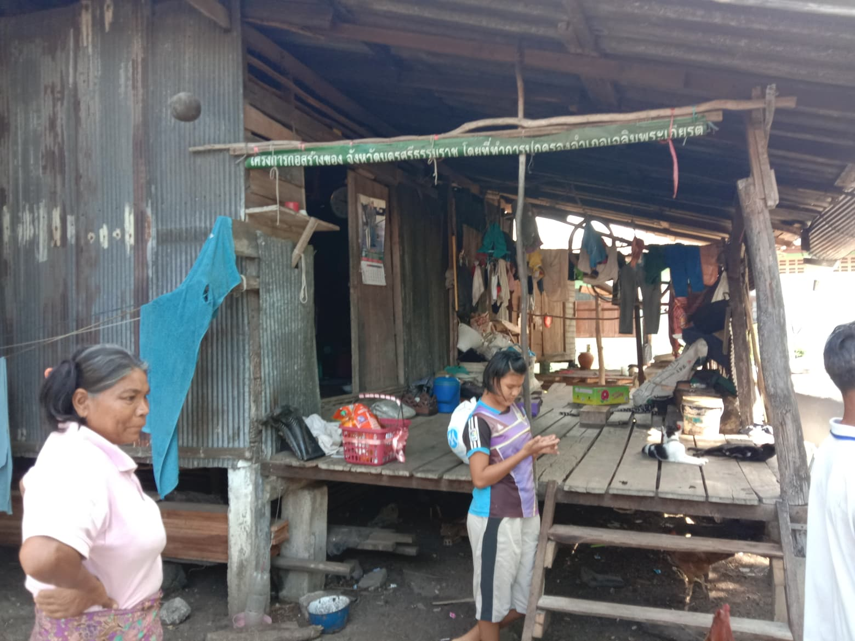

บันทึกการเยี่ยมบ้าน
รายบุคคล

